泉州师范学院
研究生管理系统
操作手册（学生端）
开题申请功能

一、功能概述
本手册介绍泉州师范学院研究生管理系统中"开题申请"功能的操作流程。学生可通过该功能在线提交开题申请，填写论文相关信息并上传附件，开题答辩通过后再提交开题报告。
适用对象
泉州师范学院全体在校研究生。
功能说明
学生可在此提交开题申请，填写论文题目、文献综述、立论依据、研究内容等信息，完成电子签名并上传附件。开题答辩通过后，可进入开题报告申请环节，提交修改后的开题报告内容。
二、进入开题申请页面
步骤1：使用个人账号登录泉州师范学院研究生管理系统，进入"学生端"。
步骤2：在左侧菜单栏中，依次点击以下路径进入开题申请页面：
论文管理 → 开题申请
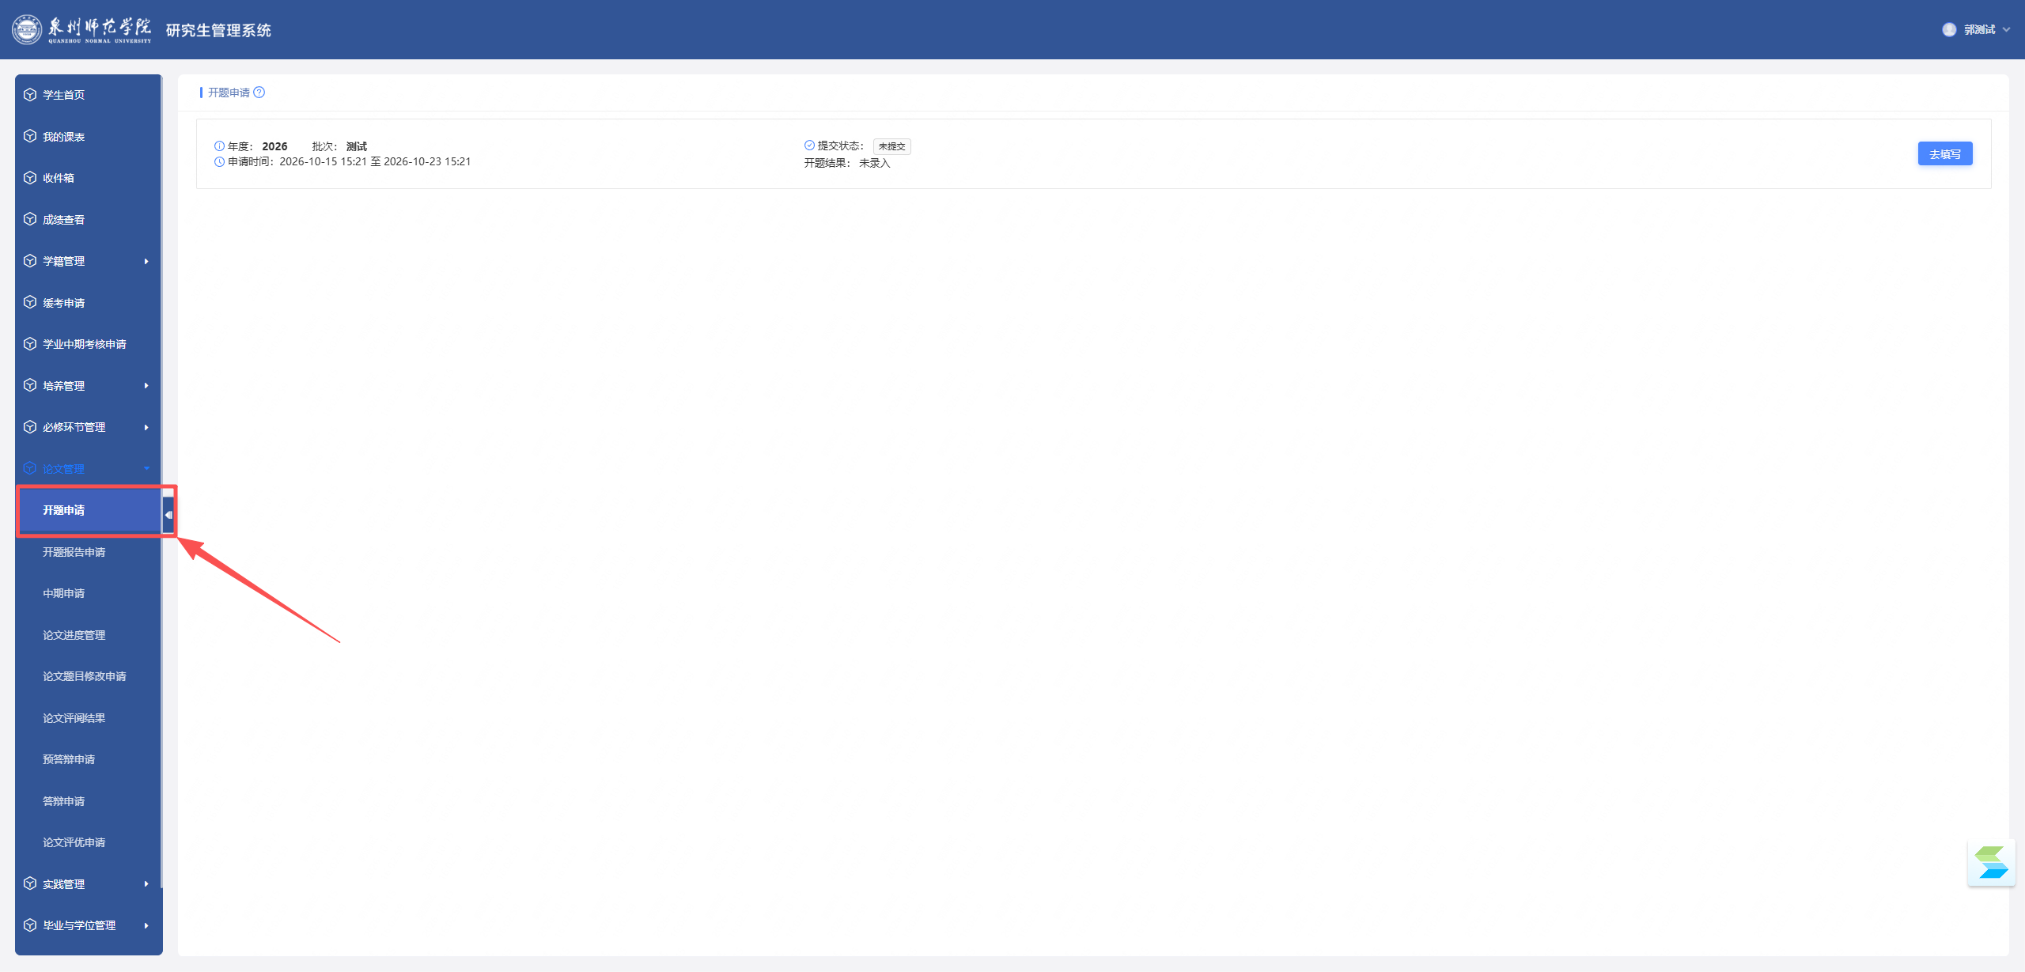
图1：左侧菜单导航路径 — 论文管理 → 开题申请
三、填写并提交开题申请
步骤3：在开题申请页面，点击右上角的【申请开题】按钮，进入开题申请表单页面。
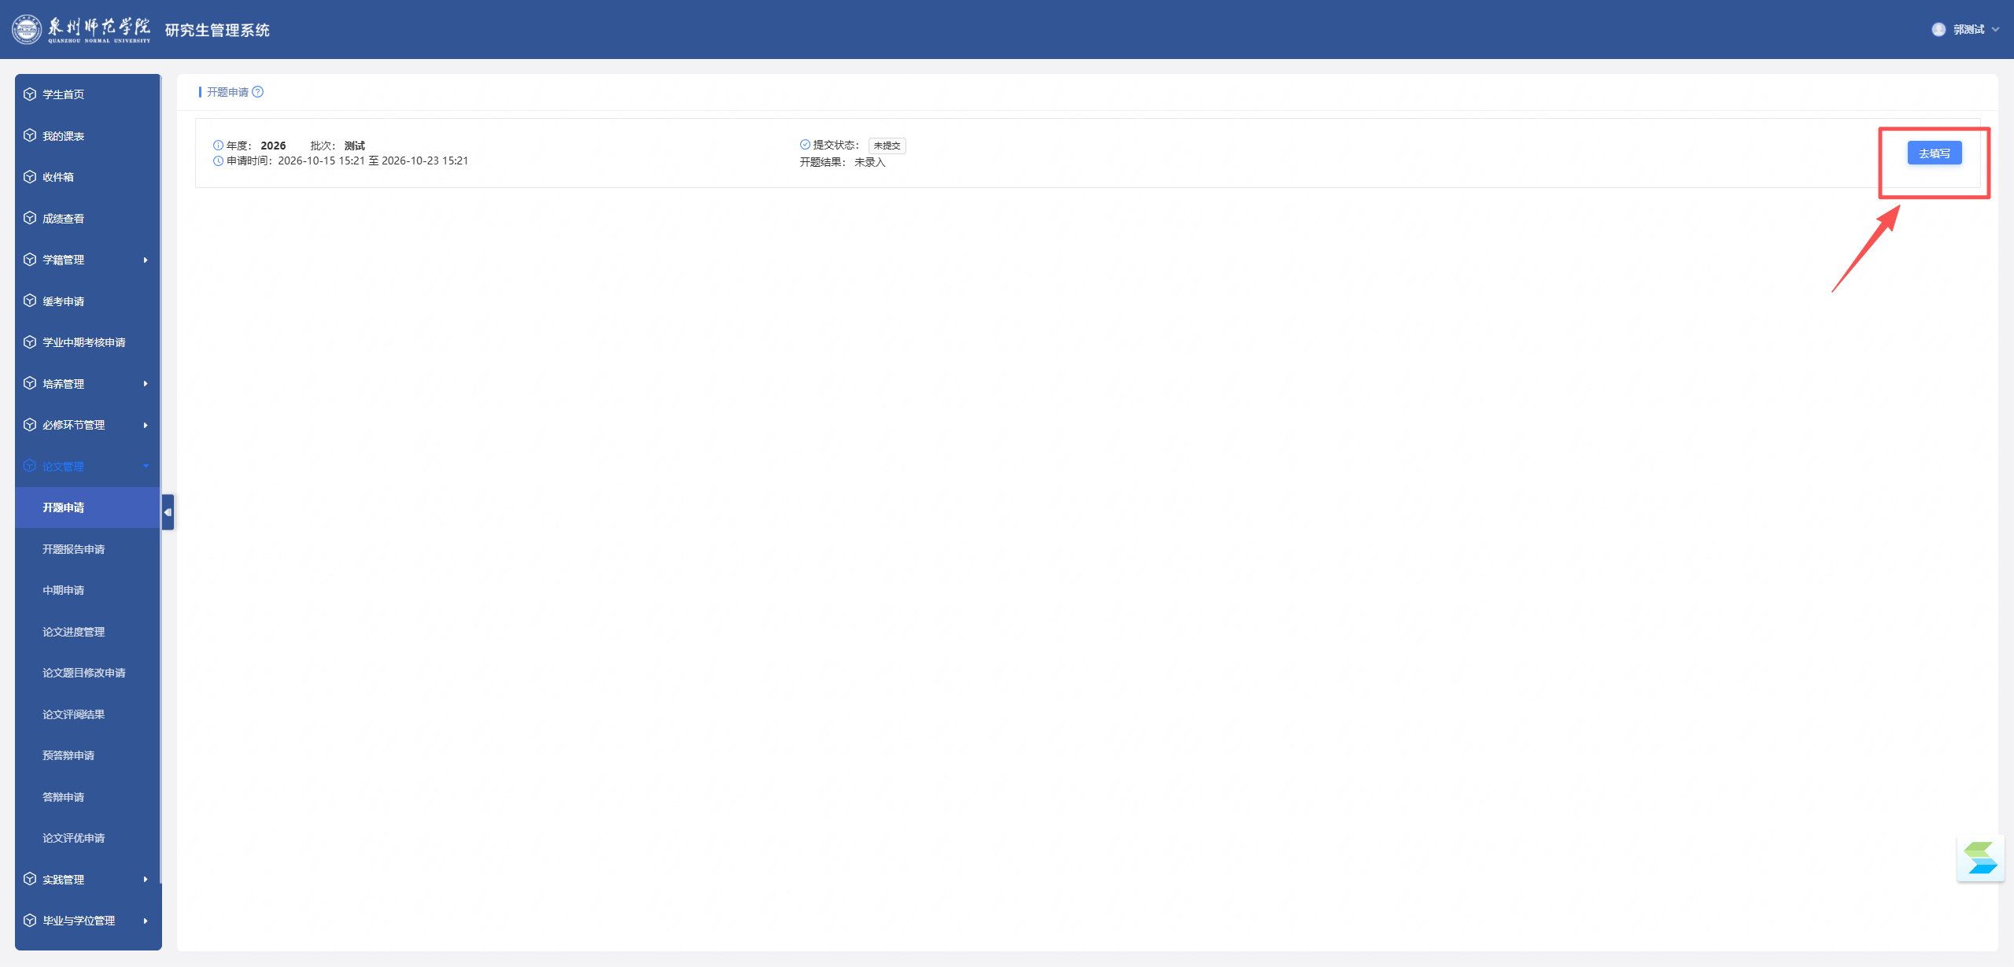
图2：点击【申请开题】按钮
步骤4：在"填写开题申请"表单中，依次填写论文题目、文献综述、立论依据、研究内容、论文工作计划、主要参考文献等信息。
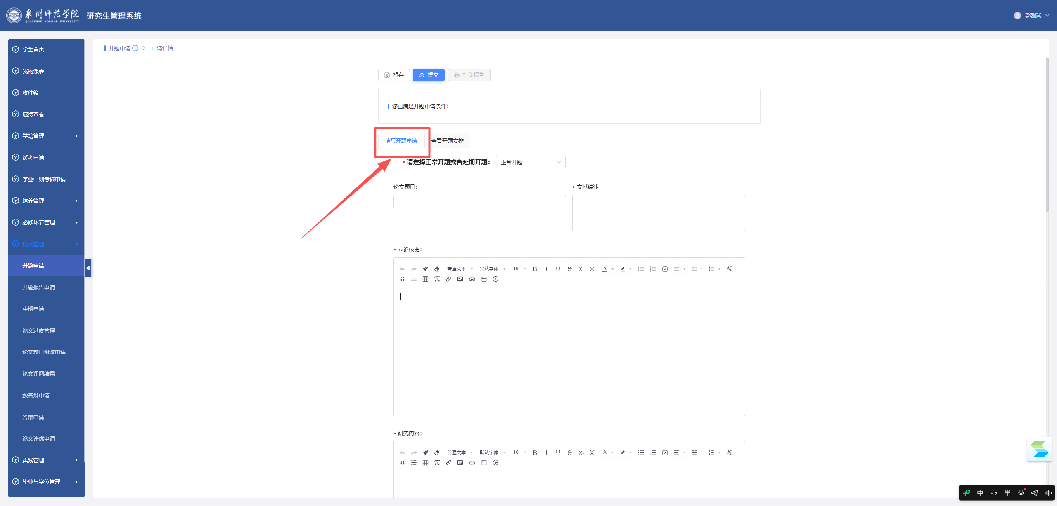
图3：填写开题申请表单
步骤5：完成表单填写后，在页面底部完成学生电子签名，并点击【点击上传】按钮上传开题附件。
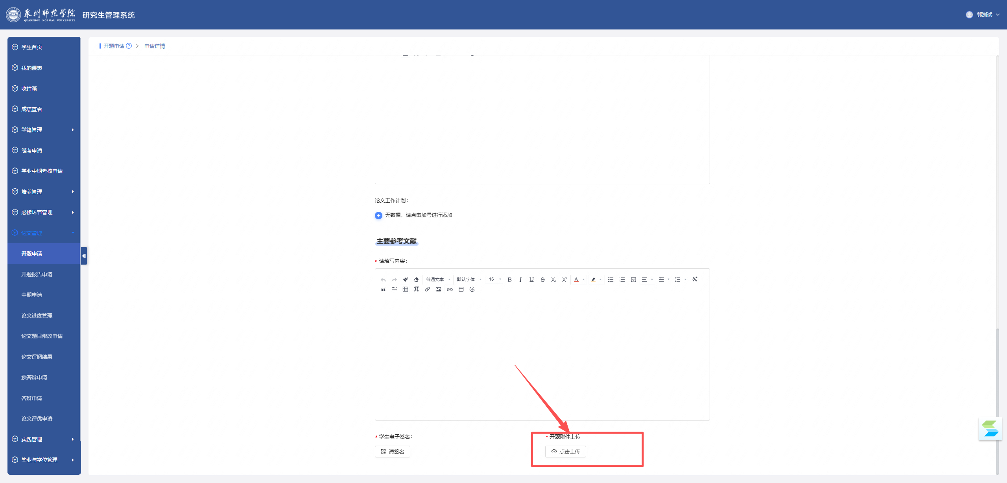
图4：学生电子签名及开题附件上传
步骤6：确认所有信息填写无误后，点击页面上方的【提交】按钮提交开题申请。
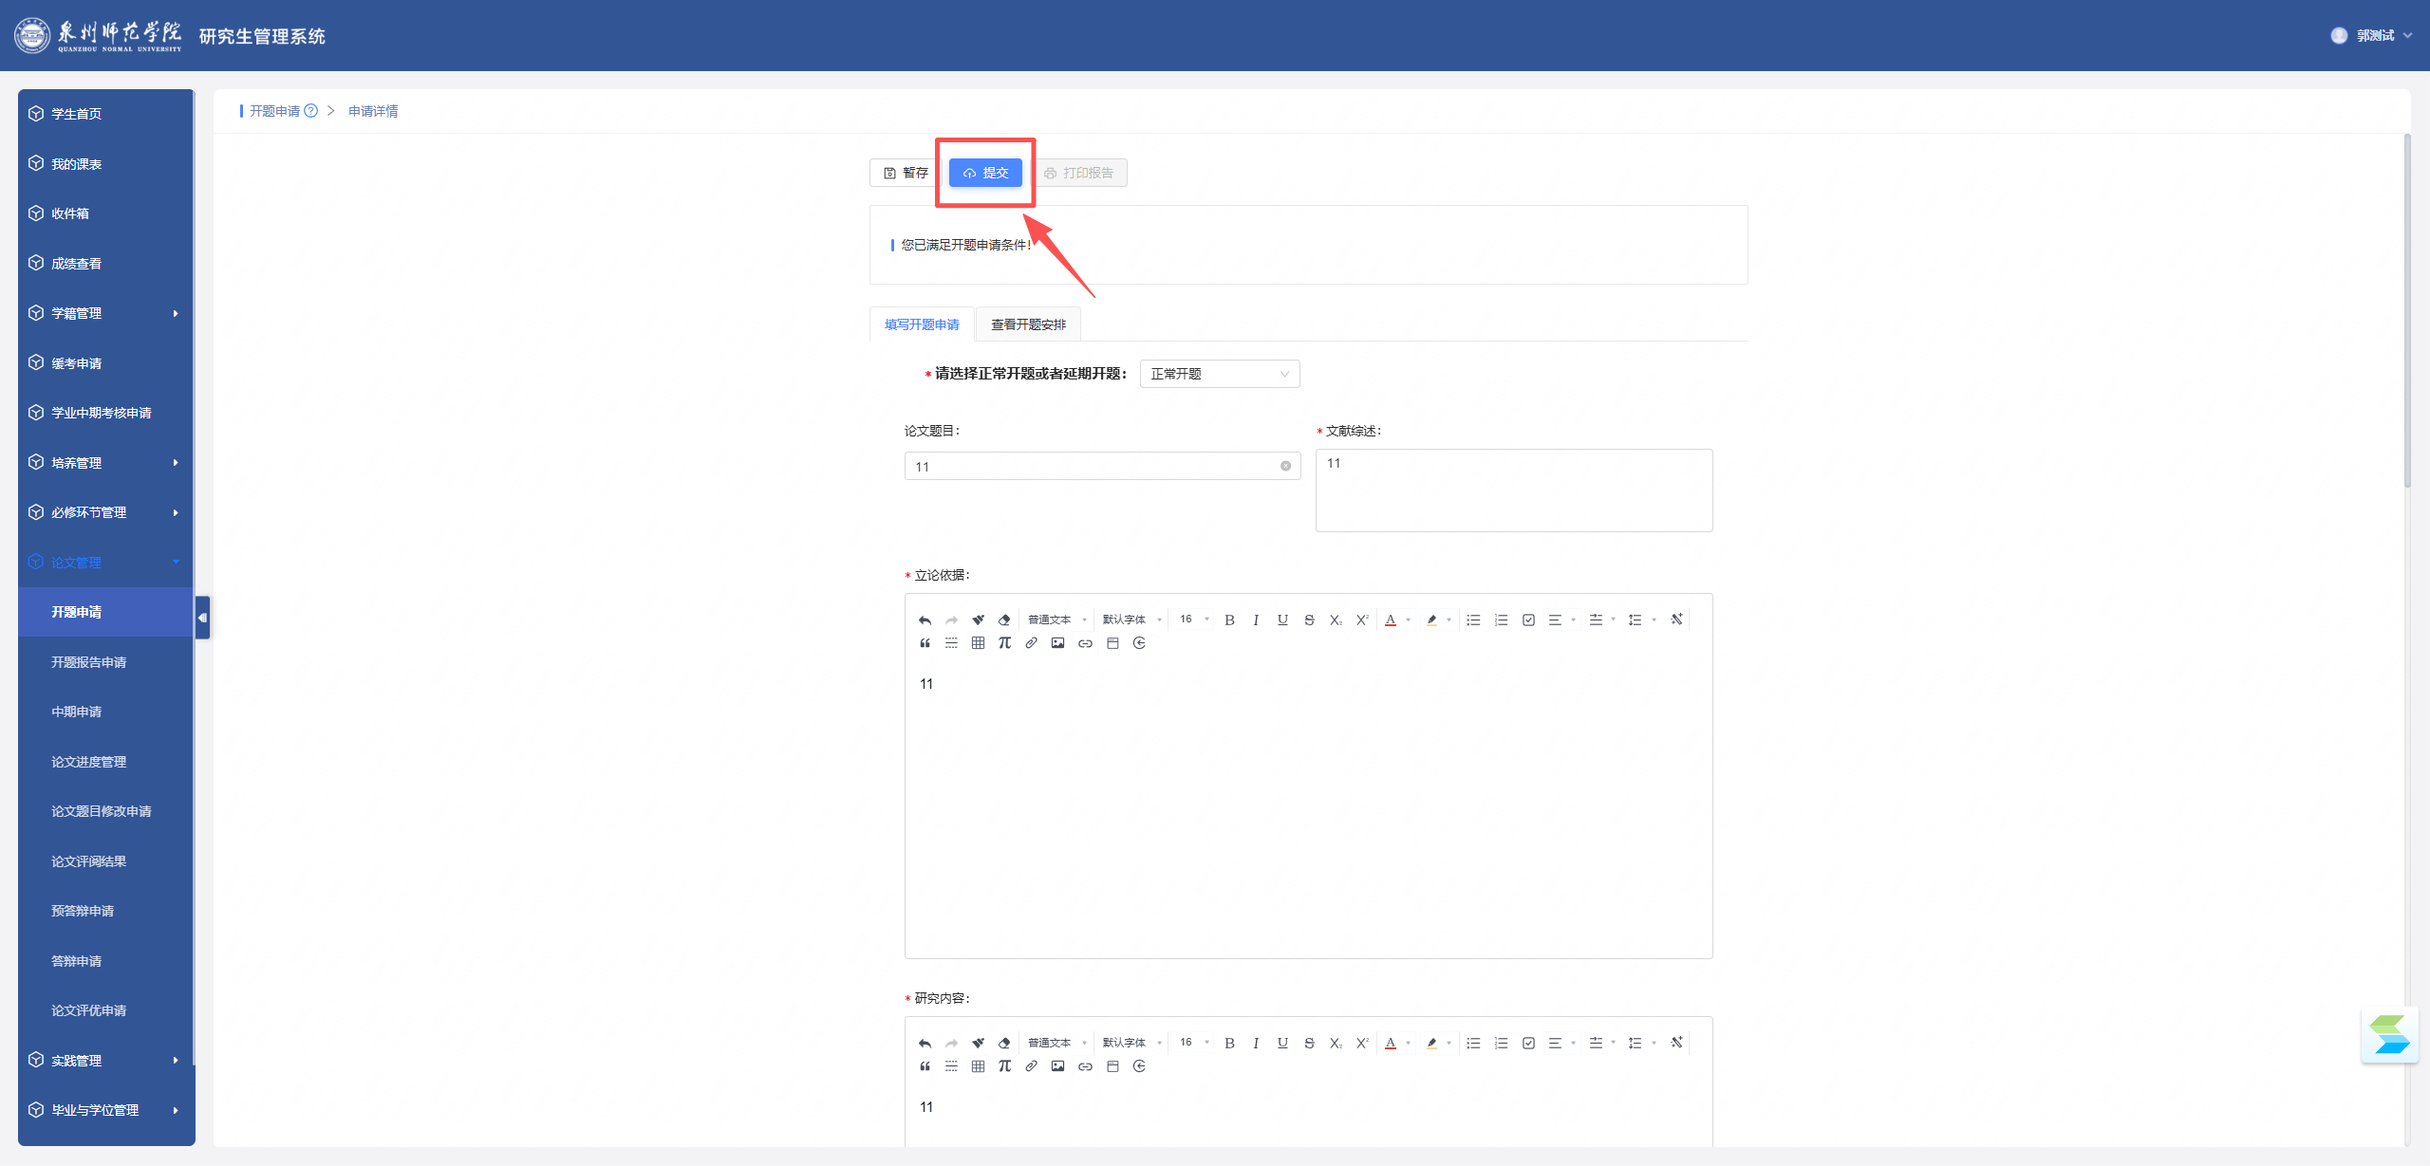
图5：点击【提交】按钮
四、查看申请状态
步骤7：提交成功后，页面将显示当前申请状态，包括提交状态、审核状态及开题结果。
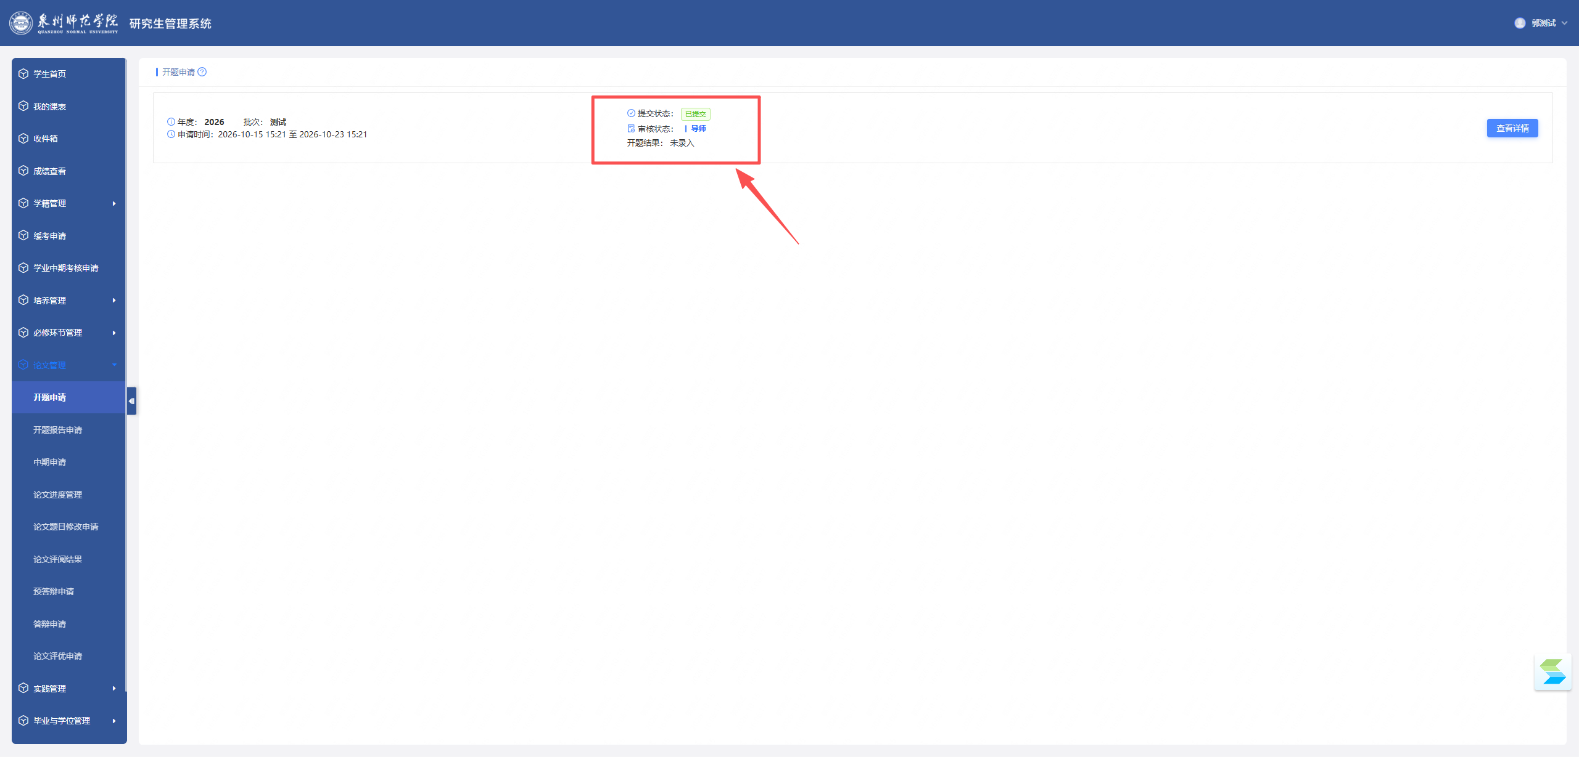
图6：查看提交状态
五、提交开题报告
步骤8：开题答辩通过后，在左侧菜单栏中依次点击以下路径进入开题报告申请页面：
论文管理 → 开题报告申请
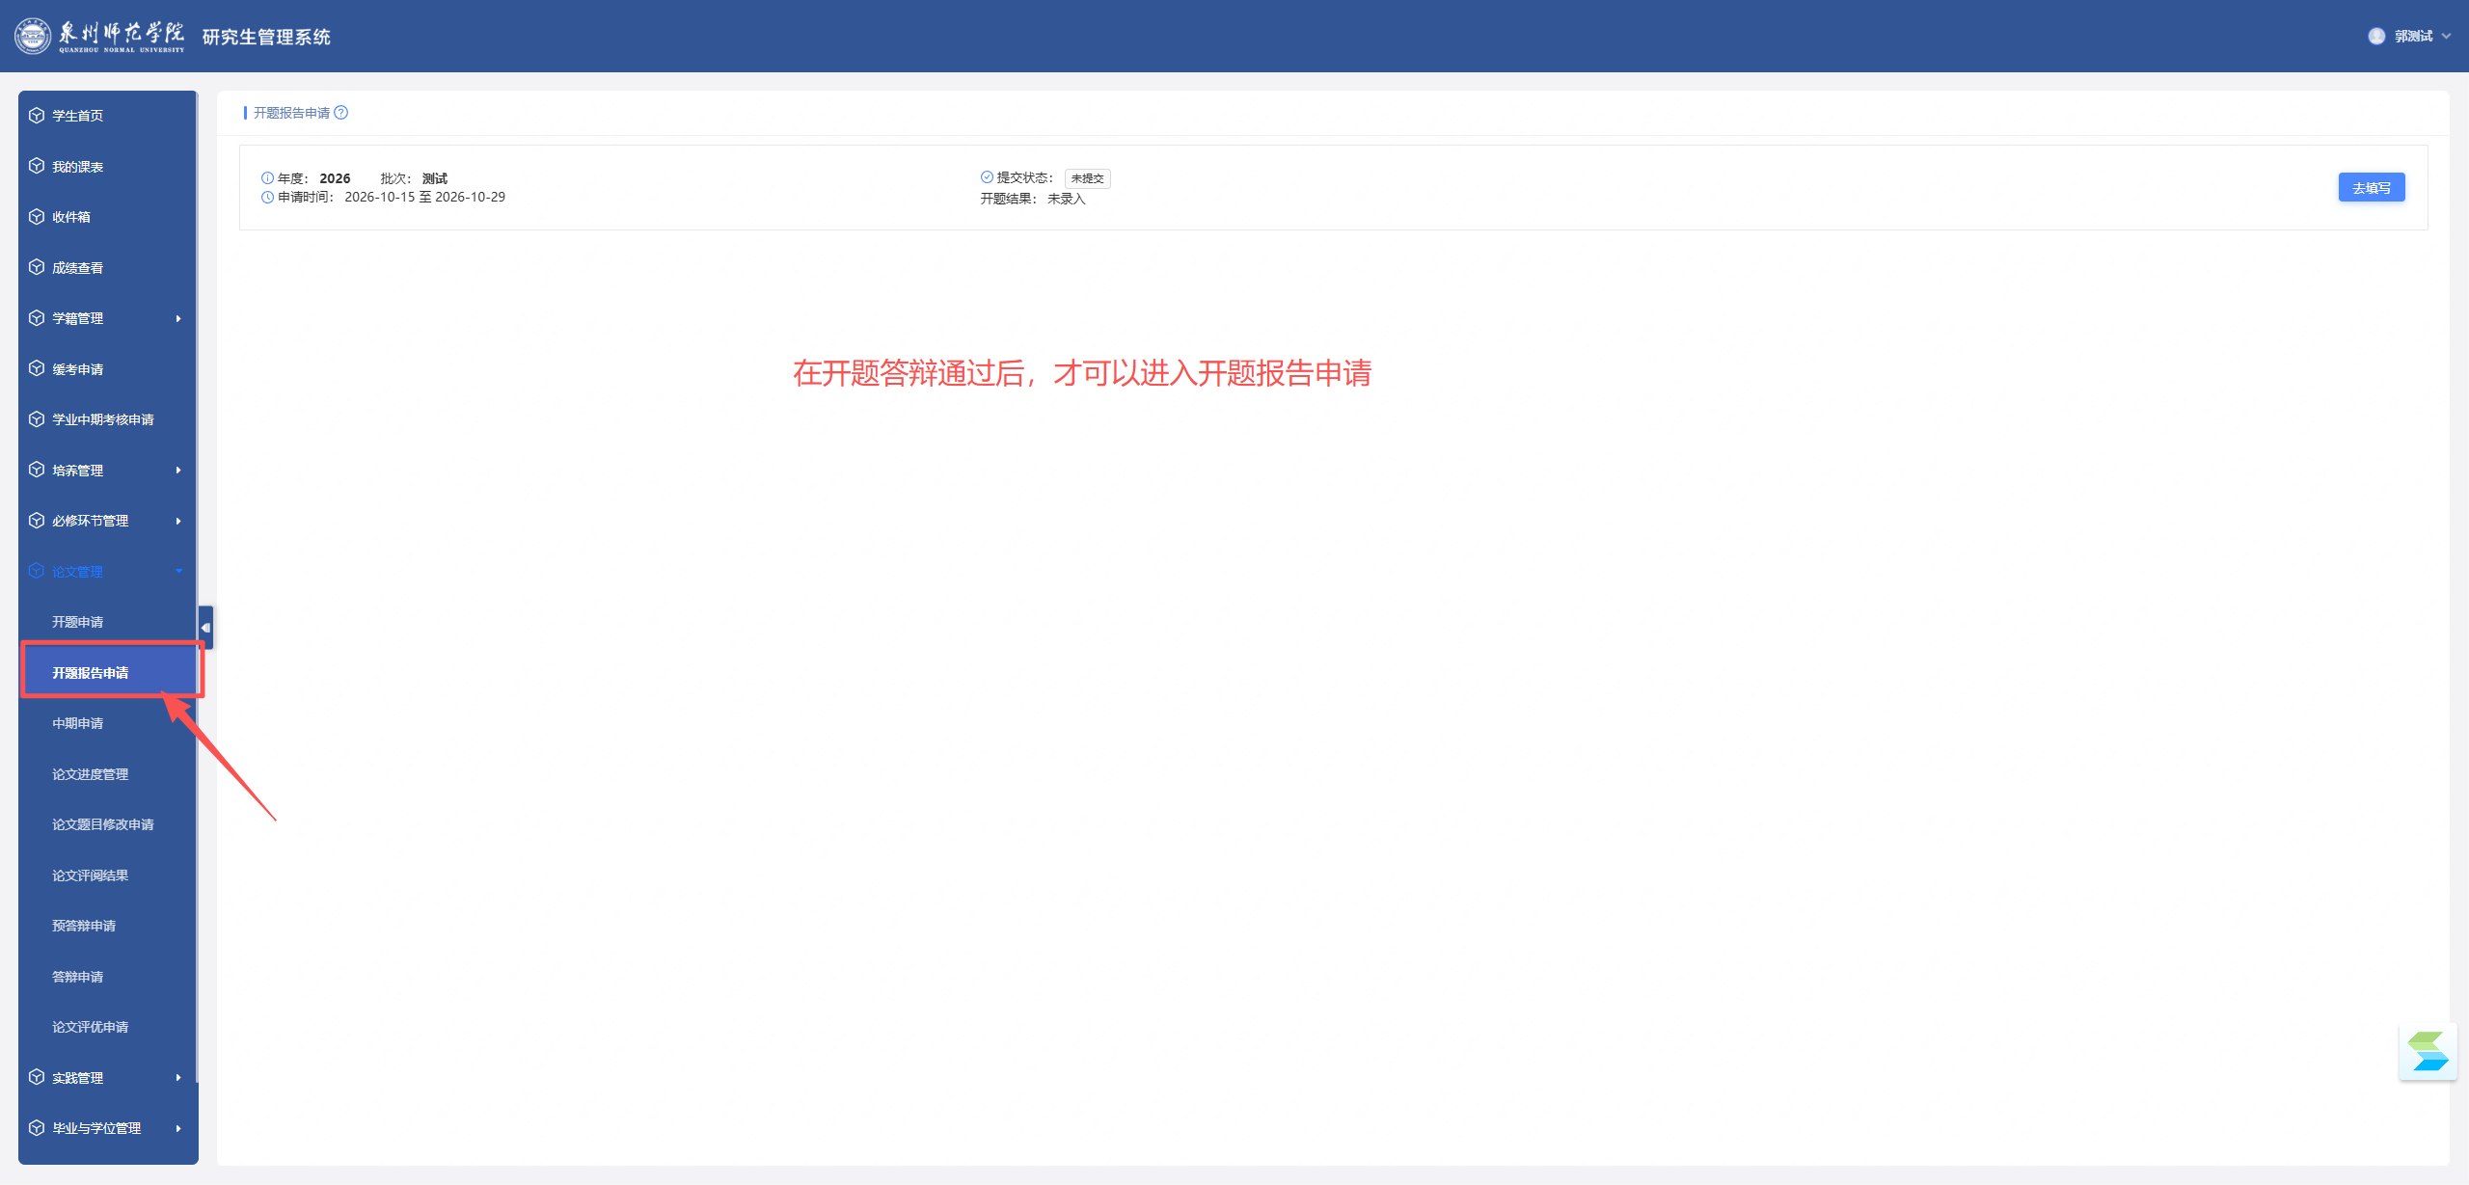
图7：左侧菜单导航路径 — 论文管理 → 开题报告申请
步骤9：进入开题报告申请表单，填写答辩修改后的开题报告内容，包括论文题目、文献综述、立论依据、研究内容等。
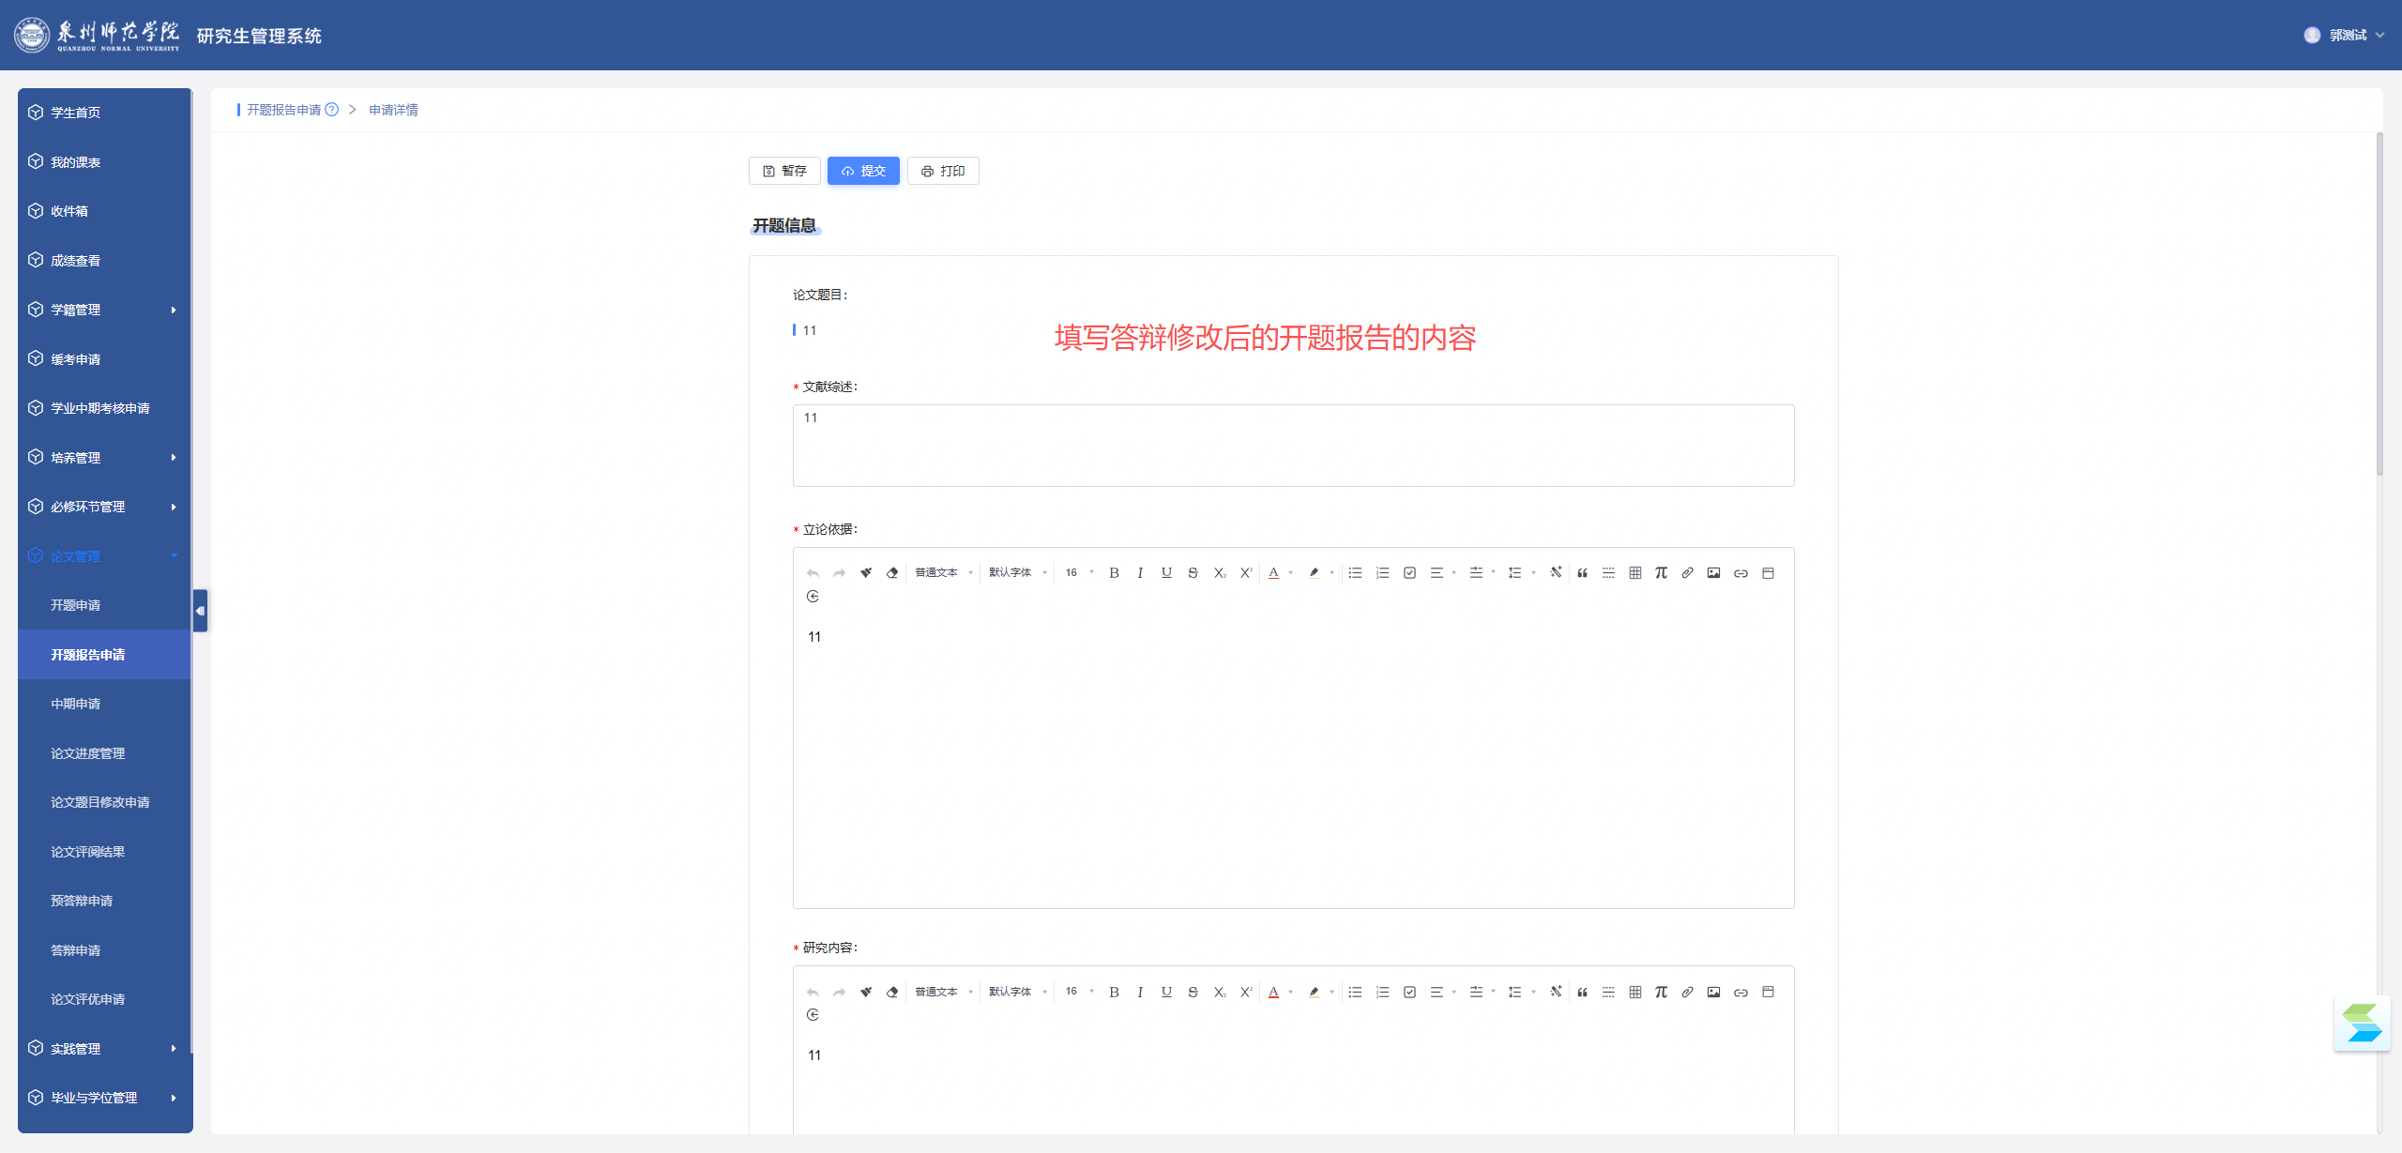
图8：填写答辩修改后的开题报告内容
步骤10：在页面底部上传线下已经签字的开题报告表的扫描版。
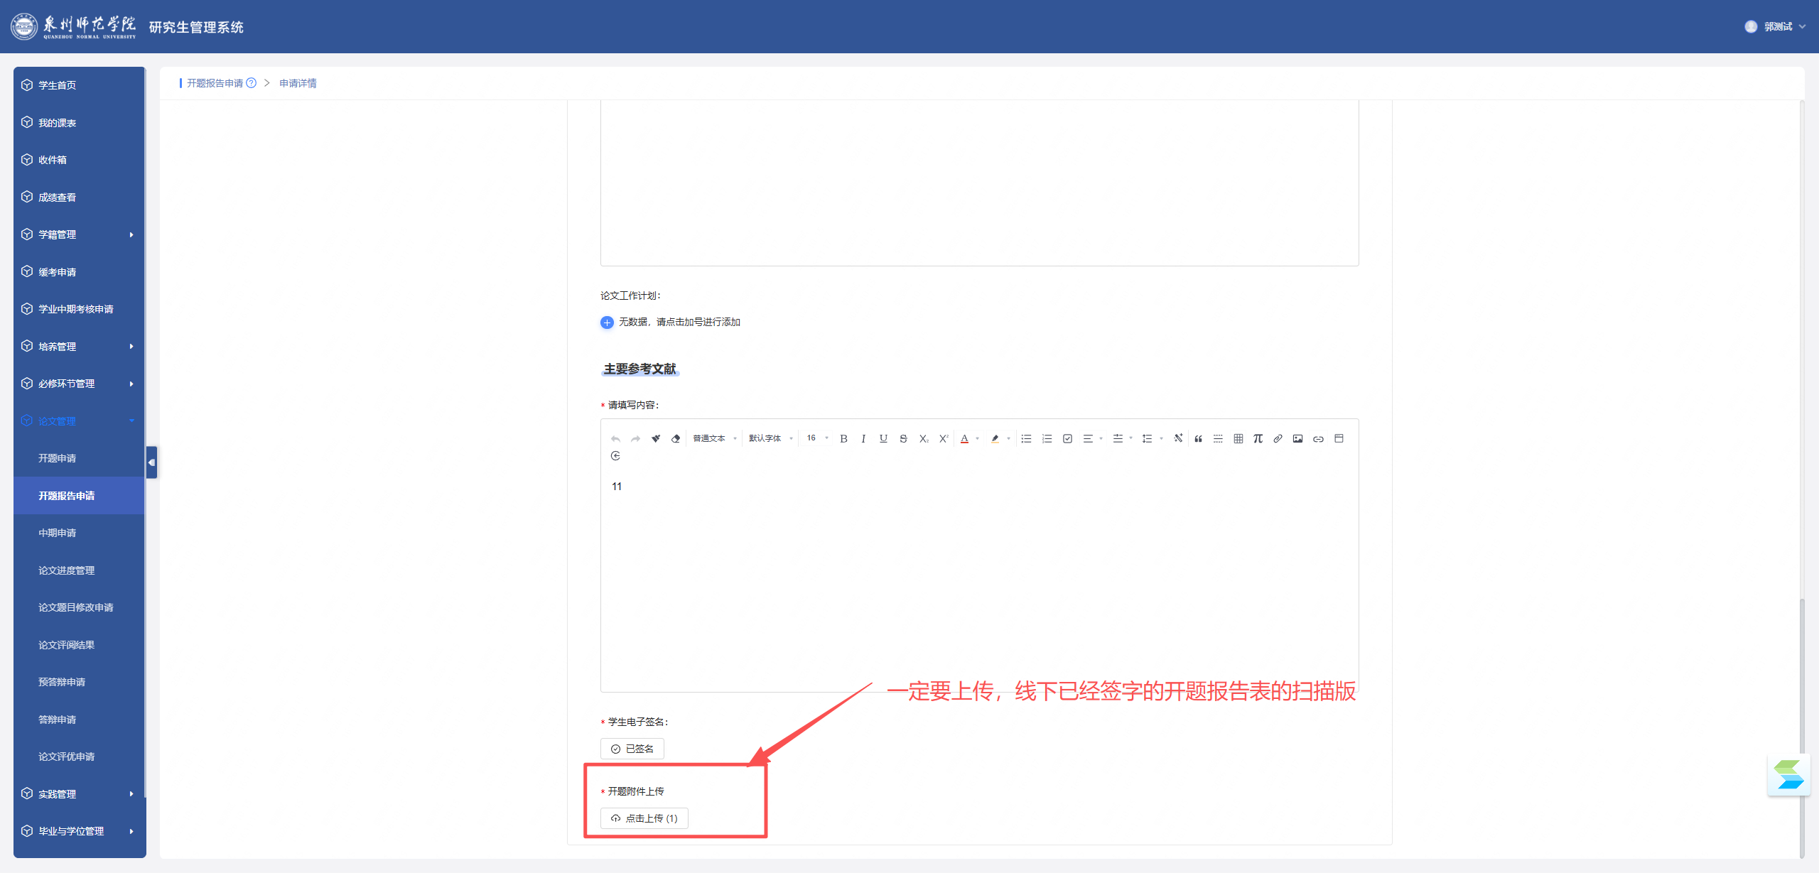
图9：上传线下签字的开题报告表扫描版
步骤11：确认信息无误后，点击页面上方的【提交】按钮提交开题报告。
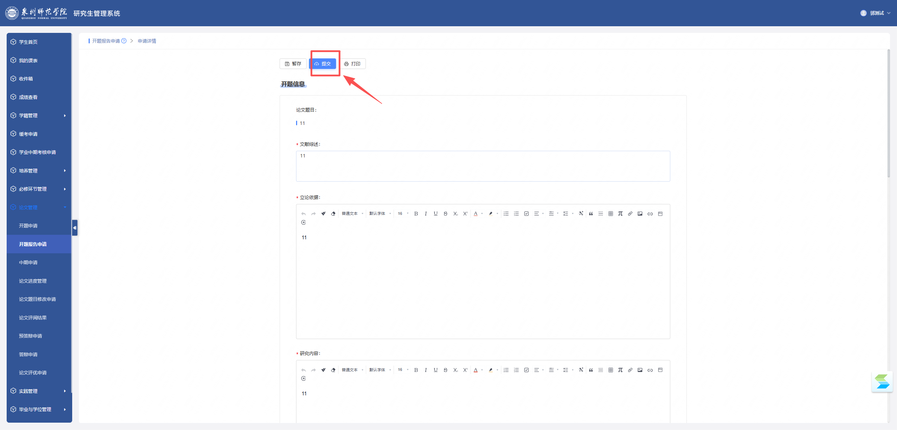
图10：点击【提交】按钮提交开题报告
六、注意事项
• 所有带 * 标记的字段均为必填项，未填写完整将无法提交。
• 开题申请须在规定时间内完成提交，逾期将无法申请。
• 开题附件及开题报告表扫描版应清晰、完整，使用PDF上传。
• 开题答辩通过后，方可进入开题报告申请环节。
• 提交后请耐心等待审核结果，可在申请页面查看审核状态。
• 如有疑问，请联系所在院系的研究生教务秘书或研究生院。

